รายการสิ่งที่ส่งมอบพร้อม Software

* ER Diagram
* Schema
* Use Case Diagram
* State Diagram
* Sequence Diagram
* Activity Diagram

ER Diagram

จากรูปคือ Diagram ฐานข้อมูลทั้งหมด

จากรูปคือฐานข้อมูลเกี่ยวกับ Person

จากรูปคือฐานข้อมูลเกี่ยวกับ Organization

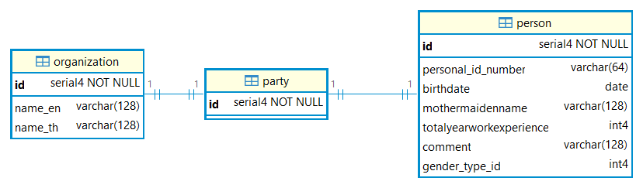

จากรูปคือฐานข้อมูลเกี่ยวกับ Party

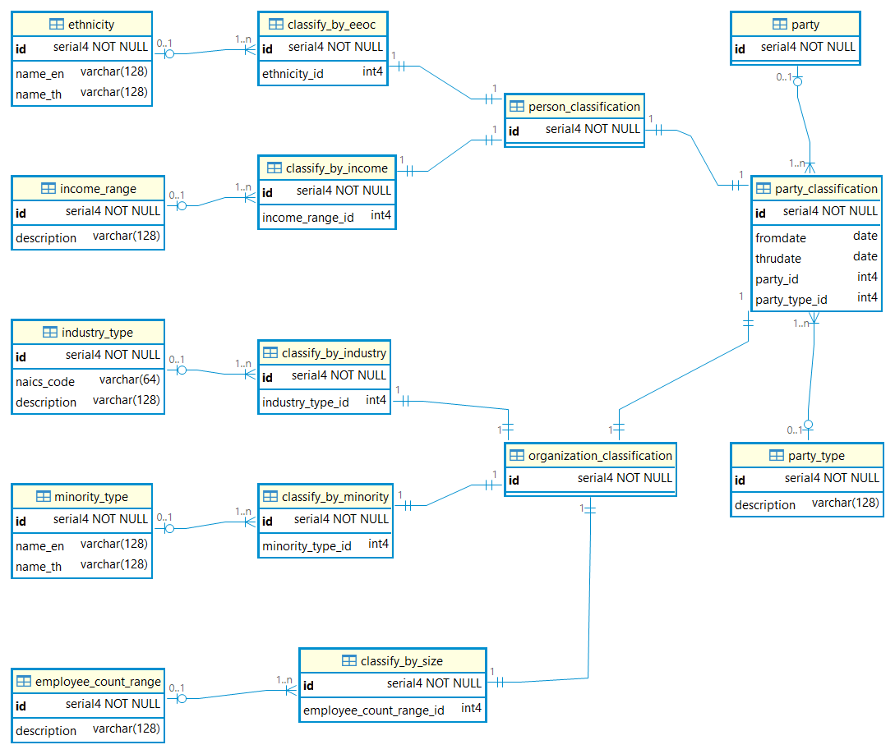

จากรูปคือฐานข้อมูลเกี่ยวกับ Party Classification

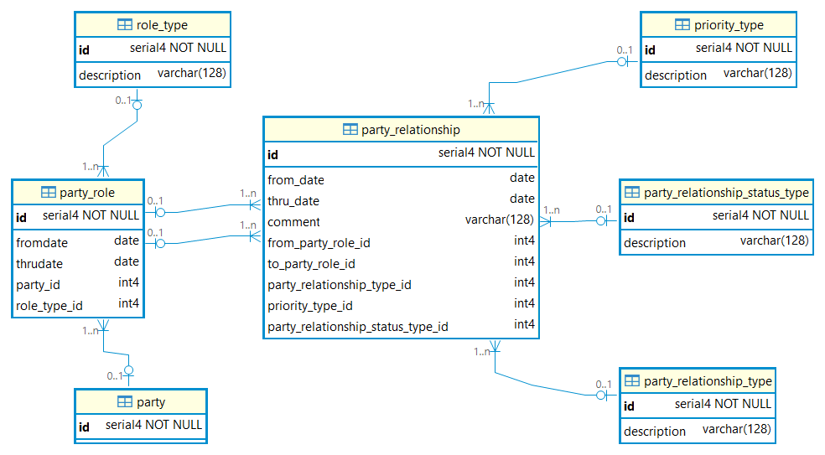

จากรูปคือฐานข้อมูลเกี่ยวกับ Party Role และ Relationship

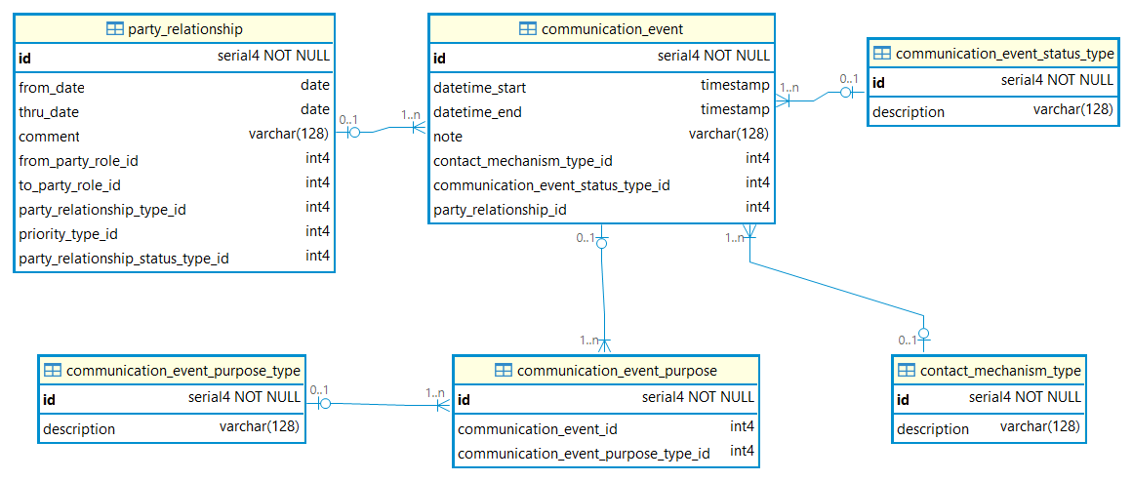

จากรูปคือฐานข้อมูลเกี่ยวกับ Communication and Purpose

Table Schema

party

|  |  |  |
| --- | --- | --- |
| column_name | datatype | description |
| id | SERIAL PRIMARY KEY | รหัสประจำตัวของ Party |

party_type

|  |  |  |
| --- | --- | --- |
| column_name | datatype | description |
| id | SERIAL PRIMARY KEY | รหัสประจำตัวของประเภท Party |
| description | VARCHAR(128) | คำอธิบายประเภท Party เช่น Person Organization |

communication_event_purpose_type

|  |  |  |
| --- | --- | --- |
| column_name | datatype | description |
| id | SERIAL PRIMARY KEY | รหัสประจำตัวของประเภทวัตถุประสงค์การสื่อสาร |
| description | VARCHAR(128) | คำอธิบายประเภทวัตถุประสงค์ |

communication_event_status_type

|  |  |  |
| --- | --- | --- |
| column_name | datatype | description |
| id | SERIAL PRIMARY KEY | รหัสประจำตัวของสถานะการสื่อสาร |
| description | VARCHAR(128) | คำอธิบายสถานะการสื่อสาร |

contact_mechanism_type

|  |  |  |
| --- | --- | --- |
| column_name | datatype | description |
| id | SERIAL PRIMARY KEY | รหัสประจำตัวของประเภทกลไกการติดต่อ |
| description | VARCHAR(128) | คำอธิบายประเภทกลไกการติดต่อ เช่น Email Phone |

party_relationship_status_type

|  |  |  |
| --- | --- | --- |
| column_name | datatype | description |
| id | SERIAL PRIMARY KEY | รหัสประจำตัวของสถานะความสัมพันธ์ |
| description | VARCHAR(128) | คำอธิบายสถานะความสัมพันธ์ |

priority_type

|  |  |  |
| --- | --- | --- |
| column_name | datatype | description |
| id | SERIAL PRIMARY KEY | รหัสประจำตัวของระดับความสำคัญ |
| description | VARCHAR(128) | คำอธิบายระดับความสำคัญ |

party_relationship_type

|  |  |  |
| --- | --- | --- |
| column_name | datatype | description |
| id | SERIAL PRIMARY KEY | รหัสประจำตัวของประเภทความสัมพันธ์ |
| description | VARCHAR(128) | คำอธิบายประเภทความสัมพันธ์ |

role_type

|  |  |  |
| --- | --- | --- |
| column_name | datatype | description |
| id | SERIAL PRIMARY KEY | รหัสประจำตัวของประเภทบทบาท |
| description | VARCHAR(128) | คำอธิบายประเภทบทบาท |

maritalstatustype

|  |  |  |
| --- | --- | --- |
| column_name | datatype | description |
| id | SERIAL PRIMARY KEY | รหัสประจำตัวของประเภทสถานะสมรส |
| description | VARCHAR(128) | คำอธิบายสถานะสมรส เช่น Single Married |

physicalcharacteristictype

|  |  |  |
| --- | --- | --- |
| column_name | datatype | description |
| id | SERIAL PRIMARY KEY | รหัสประจำตัวของประเภทลักษณะทางกายภาพ |
| description | VARCHAR(128) | คำอธิบายลักษณะทางกายภาพ เช่น Height Weight |

personnametype

|  |  |  |
| --- | --- | --- |
| column_name | datatype | description |
| id | SERIAL PRIMARY KEY | รหัสประจำตัวของประเภทชื่อ |
| description | VARCHAR(128) | คำอธิบายประเภทชื่อ เช่น First Name Last Name |

country

|  |  |  |
| --- | --- | --- |
| column_name | datatype | description |
| id | SERIAL PRIMARY KEY | รหัสประจำตัวของประเทศ |
| isocode | VARCHAR(2) | รหัส ISO 3166-1 alpha-2 เช่น US TH |
| name_en | VARCHAR(128) | ชื่อประเทศในภาษาอังกฤษ |
| name_th | VARCHAR(128) | ชื่อประเทศในภาษาไทย |

ethnicity

|  |  |  |
| --- | --- | --- |
| column_name | datatype | description |
| id | SERIAL PRIMARY KEY | รหัสประจำตัวของชาติพันธุ์ |
| name_en | VARCHAR(128) | ชื่อชาติพันธุ์ในภาษาอังกฤษ |
| name_th | VARCHAR(128) | ชื่อชาติพันธุ์ในภาษาไทย |

income_range

|  |  |  |
| --- | --- | --- |
| column_name | datatype | description |
| id | SERIAL PRIMARY KEY | รหัสประจำตัวของช่วงรายได้ |
| description | VARCHAR(128) | คำอธิบายช่วงรายได้ |

minority_type

|  |  |  |
| --- | --- | --- |
| column_name | datatype | description |
| id | SERIAL PRIMARY KEY | รหัสประจำตัวของประเภทกลุ่มน้อย |
| name_en | VARCHAR(128) | ชื่อประเภทกลุ่มน้อยในภาษาอังกฤษ |
| name_th | VARCHAR(128) | ชื่อประเภทกลุ่มน้อยในภาษาไทย |

industry_type

|  |  |  |
| --- | --- | --- |
| column_name | datatype | description |
| id | SERIAL PRIMARY KEY | รหัสประจำตัวของประเภทอุตสาหกรรม |
| naics_code | VARCHAR(64) | รหัส NAICS เช่น 541511 สำหรับ Custom Software Development |
| description | VARCHAR(128) | คำอธิบายประเภทอุตสาหกรรม |

employee_count_range

|  |  |  |
| --- | --- | --- |
| column_name | datatype | description |
| id | SERIAL PRIMARY KEY | รหัสประจำตัวของช่วงจำนวนพนักงาน |
| description | VARCHAR(128) | คำอธิบายช่วงจำนวนพนักงาน |

gender_type

|  |  |  |
| --- | --- | --- |
| column_name | datatype | description |
| id | SERIAL PRIMARY KEY | รหัสประจำตัวของประเภทเพศ |
| description | VARCHAR(128) | คำอธิบายประเภทเพศ เช่น Male Female Non-Binary |

party_classification

|  |  |  |
| --- | --- | --- |
| column_name | datatype | description |
| id | SERIAL PRIMARY KEY | รหัสประจำตัวของการจำแนก Party |
| fromdate | DATE | วันที่เริ่มต้นของการจำแนก |
| thrudate | DATE | วันที่สิ้นสุดของการจำแนก (NULL หากยังใช้งาน) |
| party_id | INT | รหัส Party ที่เชื่อมโยง (Foreign Key) |
| party_type_id | INT | รหัสประเภท Party ที่เชื่อมโยง (Foreign Key) |

person

|  |  |  |
| --- | --- | --- |
| column_name | datatype | description |
| id | SERIAL PRIMARY KEY | รหัสประจำตัวบุคคล (เชื่อมโยงกับ Party) |
| personal_id_number | VARCHAR(64) | รหัสประจำตัวประชาชน |
| birthdate | DATE | วันเกิด |
| mothermaidenname | VARCHAR(128) | นามสกุลเดิมของมารดา |
| totalyearworkexperience | INT | จำนวนปีประสบการณ์ทำงาน |
| comment | VARCHAR(128) | หมายเหตุเพิ่มเติมเกี่ยวกับบุคคล |
| gender_type_id | INT | รหัสประเภทเพศ (Foreign Key) |

organization

|  |  |  |
| --- | --- | --- |
| column_name | datatype | description |
| id | SERIAL PRIMARY KEY | รหัสประจำตัวองค์กร (เชื่อมโยงกับ Party) |
| name_en | VARCHAR(128) | ชื่อองค์กรในภาษาอังกฤษ |
| name_th | VARCHAR(128) | ชื่อองค์กรในภาษาไทย |

legal_organization

|  |  |  |
| --- | --- | --- |
| column_name | datatype | description |
| id | SERIAL PRIMARY KEY | รหัสประจำตัวองค์กรที่ถูกกฎหมาย (เชื่อมโยงกับ organization) |
| federal_tax_id_number | VARCHAR(64) | รหัสภาษีขององค์กร เช่น EIN |

corporation

|  |  |  |
| --- | --- | --- |
| column_name | datatype | description |
| id | SERIAL PRIMARY KEY | รหัสประจำตัวบริษัท (เชื่อมโยงกับ legal_organization) |

government_agency

|  |  |  |
| --- | --- | --- |
| column_name | datatype | description |
| id | SERIAL PRIMARY KEY | รหัสประจำตัวหน่วยงานรัฐ (เชื่อมโยงกับ legal_organization) |

informal_organization

|  |  |  |
| --- | --- | --- |
| column_name | datatype | description |
| id | SERIAL PRIMARY KEY | รหัสประจำตัวองค์กรไม่เป็นทางการ (เชื่อมโยงกับ organization) |

team

|  |  |  |
| --- | --- | --- |
| column_name | datatype | description |
| id | SERIAL PRIMARY KEY | รหัสประจำตัวทีม (เชื่อมโยงกับ informal_organization) |

family

|  |  |  |
| --- | --- | --- |
| column_name | datatype | description |
| id | SERIAL PRIMARY KEY | รหัสประจำตัวครอบครัว (เชื่อมโยงกับ informal_organization) |

other_informal_organization

|  |  |  |
| --- | --- | --- |
| column_name | datatype | description |
| id | SERIAL PRIMARY KEY | รหัสประจำตัวองค์กรไม่เป็นทางการอื่นๆ (เชื่อมโยงกับ informal_organization) |

party_role

|  |  |  |
| --- | --- | --- |
| column_name | datatype | description |
| id | SERIAL PRIMARY KEY | รหัสประจำตัวของบทบาท Party |
| fromdate | DATE | วันที่เริ่มต้นของบทบาท |
| thrudate | DATE | วันที่สิ้นสุดของบทบาท (NULL หากยังใช้งาน) |
| party_id | INT | รหัส Party ที่เชื่อมโยง (Foreign Key) |
| role_type_id | INT | รหัสประเภทบทบาทที่เชื่อมโยง (Foreign Key) |

organization_classification

|  |  |  |
| --- | --- | --- |
| column_name | datatype | description |
| id | SERIAL PRIMARY KEY | รหัสประจำตัวของการจำแนกองค์กร (เชื่อมโยงกับ party_classification) |

person_classification

|  |  |  |
| --- | --- | --- |
| column_name | datatype | description |
| id | SERIAL PRIMARY KEY | รหัสประจำตัวของการจำแนกบุคคล (เชื่อมโยงกับ party_classification) |

party_relationship

|  |  |  |
| --- | --- | --- |
| column_name | datatype | description |
| id | SERIAL PRIMARY KEY | รหัสประจำตัวของความสัมพันธ์ |
| from_date | DATE | วันที่เริ่มต้นของความสัมพันธ์ |
| thru_date | DATE | วันที่สิ้นสุดของความสัมพันธ์ (NULL หากยังใช้งาน) |
| comment | VARCHAR(128) | หมายเหตุเกี่ยวกับความสัมพันธ์ |
| from_party_role_id | INT | รหัสบทบาท Party ต้นทาง (Foreign Key) |
| to_party_role_id | INT | รหัสบทบาท Party ปลายทาง (Foreign Key) |
| party_relationship_type_id | INT | รหัสประเภทความสัมพันธ์ (Foreign Key) |
| priority_type_id | INT | รหัสระดับความสำคัญ (Foreign Key) |
| party_relationship_status_type_id | INT | รหัสสถานะความสัมพันธ์ (Foreign Key) |

communication_event

|  |  |  |
| --- | --- | --- |
| column_name | datatype | description |
| id | SERIAL PRIMARY KEY | รหัสประจำตัวของเหตุการณ์การสื่อสาร |
| datetime_start | TIMESTAMP | วันและเวลาเริ่มต้นของการสื่อสาร |
| datetime_end | TIMESTAMP | วันและเวลาสิ้นสุดของการสื่อสาร |
| note | VARCHAR(128) | หมายเหตุเกี่ยวกับเหตุการณ์ |
| contact_mechanism_type_id | INT | รหัสประเภทกลไกการติดต่อ (Foreign Key) |
| communication_event_status_type_id | INT | รหัสสถานะการสื่อสาร (Foreign Key) |
| party_relationship_id | INT | รหัสความสัมพันธ์ที่เชื่อมโยง (Foreign Key) |

classify_by_size

|  |  |  |
| --- | --- | --- |
| column_name | datatype | description |
| id | SERIAL PRIMARY KEY | รหัสประจำตัวของการจำแนกตามขนาด (เชื่อมโยงกับ organization_classification) |
| employee_count_range_id | INT | รหัสช่วงจำนวนพนักงาน (Foreign Key) |

classify_by_industry

|  |  |  |
| --- | --- | --- |
| column_name | datatype | description |
| id | SERIAL PRIMARY KEY | รหัสประจำตัวของการจำแนกตามอุตสาหกรรม (เชื่อมโยงกับ organization_classification) |
| industry_type_id | INT | รหัสประเภทอุตสาหกรรม (Foreign Key) |

classify_by_minority

|  |  |  |
| --- | --- | --- |
| column_name | datatype | description |
| id | SERIAL PRIMARY KEY | รหัสประจำตัวของการจำแนกตามกลุ่มน้อย (เชื่อมโยงกับ organization_classification) |
| minority_type_id | INT | รหัสประเภทกลุ่มน้อย (Foreign Key) |

classify_by_income

|  |  |  |
| --- | --- | --- |
| column_name | datatype | description |
| id | SERIAL PRIMARY KEY | รหัสประจำตัวของการจำแนกตามรายได้ (เชื่อมโยงกับ person_classification) |
| income_range_id | INT | รหัสช่วงรายได้ (Foreign Key) |

classify_by_eeoc

|  |  |  |
| --- | --- | --- |
| column_name | datatype | description |
| id | SERIAL PRIMARY KEY | รหัสประจำตัวของการจำแนกตาม EEOC (เชื่อมโยงกับ person_classification) |
| ethnicity_id | INT | รหัสชาติพันธุ์ (Foreign Key) |

citizenship

|  |  |  |
| --- | --- | --- |
| column_name | datatype | description |
| id | SERIAL PRIMARY KEY | รหัสประจำตัวของสัญชาติ |
| fromdate | DATE | วันที่เริ่มต้นของสัญชาติ |
| thrudate | DATE | วันที่สิ้นสุดของสัญชาติ (NULL หากยังใช้งาน) |
| person_id | INT | รหัสบุคคลที่เชื่อมโยง (Foreign Key) |
| country_id | INT | รหัสประเทศที่เชื่อมโยง (Foreign Key) |

personname

|  |  |  |
| --- | --- | --- |
| column_name | datatype | description |
| id | SERIAL PRIMARY KEY | รหัสประจำตัวของชื่อ |
| fromdate | DATE | วันที่เริ่มต้นของชื่อ |
| thrudate | DATE | วันที่สิ้นสุดของชื่อ (NULL หากยังใช้งาน) |
| person_id | INT | รหัสบุคคลที่เชื่อมโยง (Foreign Key) |
| personnametype_id | INT | รหัสประเภทชื่อ (Foreign Key) |
| name | VARCHAR(128) | ชื่อ |

physicalcharacteristic

|  |  |  |  |
| --- | --- | --- | --- |
| column_name | datatype | description |  |
| id | SERIAL PRIMARY KEY | รหัสประจำตัวของลักษณะทางกายภาพ |  |
| fromdate | DATE | วันที่เริ่มต้นของลักษณะ |  |
| thrudate | DATE | วันที่สิ้นสุดของลักษณะ (NULL หากยังใช้งาน) |  |
| val | INT | ค่าของลักษณะ เช่น ส่วนสูง | น้ำหนัก |
| person_id | INT | รหัสบุคคลที่เชื่อมโยง (Foreign Key) |  |
| physicalcharacteristictype_id | INT | รหัสประเภทลักษณะทางกายภาพ (Foreign Key) |  |

maritalstatus

|  |  |  |
| --- | --- | --- |
| column_name | datatype | description |
| id | SERIAL PRIMARY KEY | รหัสประจำตัวของสถานะสมรส |
| fromdate | DATE | วันที่เริ่มต้นของสถานะสมรส |
| thrudate | DATE | วันที่สิ้นสุดของสถานะสมรส (NULL หากยังใช้งาน) |
| person_id | INT | รหัสบุคคลที่เชื่อมโยง (Foreign Key) |
| maritalstatustype_id | INT | รหัสประเภทสถานะสมรส (Foreign Key) |

passport

|  |  |  |
| --- | --- | --- |
| column_name | datatype | description |
| id | SERIAL PRIMARY KEY | รหัสประจำตัวของพาสปอร์ต |
| passportnumber | VARCHAR(64) | หมายเลขพาสปอร์ต |
| fromdate | DATE | วันที่ออกพาสปอร์ต |
| thrudate | DATE | วันที่หมดอายุพาสปอร์ต |
| citizenship_id | INT | รหัสสัญชาติที่เชื่อมโยง (Foreign Key) |

communication_event_purpose

|  |  |  |
| --- | --- | --- |
| column_name | datatype | description |
| id | SERIAL PRIMARY KEY | รหัสประจำตัวของวัตถุประสงค์การสื่อสาร |
| communication_event_id | INT | รหัสเหตุการณ์การสื่อสาร (Foreign Key) |
| communication_event_purpose_type_id | INT | รหัสประเภทวัตถุประสงค์การสื่อสาร (Foreign Key) |

Use Case Diagram

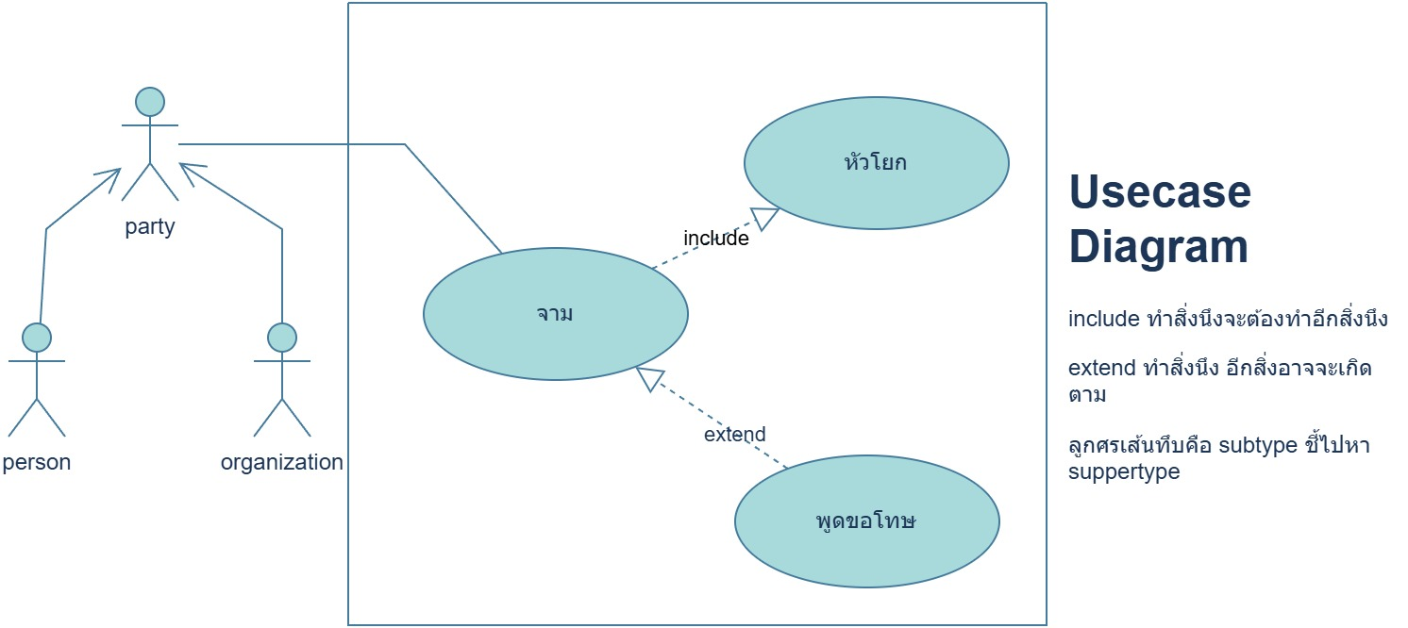

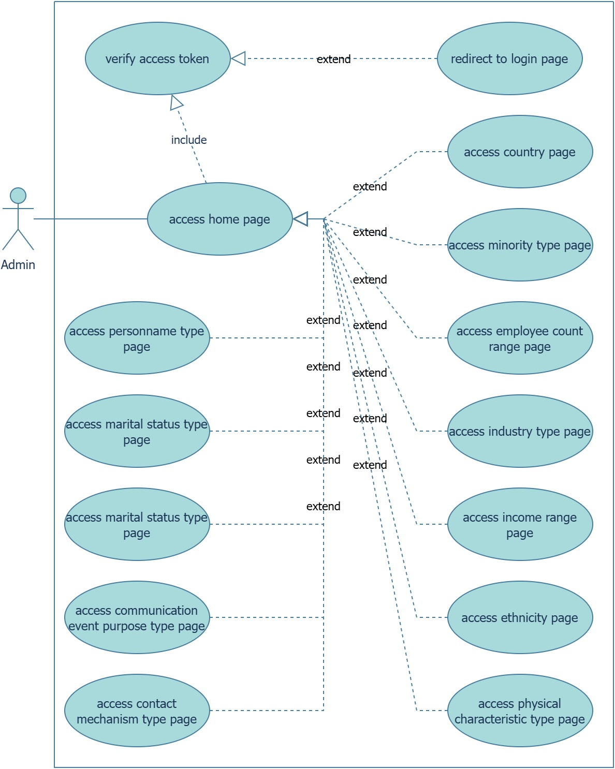

จากรูปคือ Use case Diagram Home Page 1

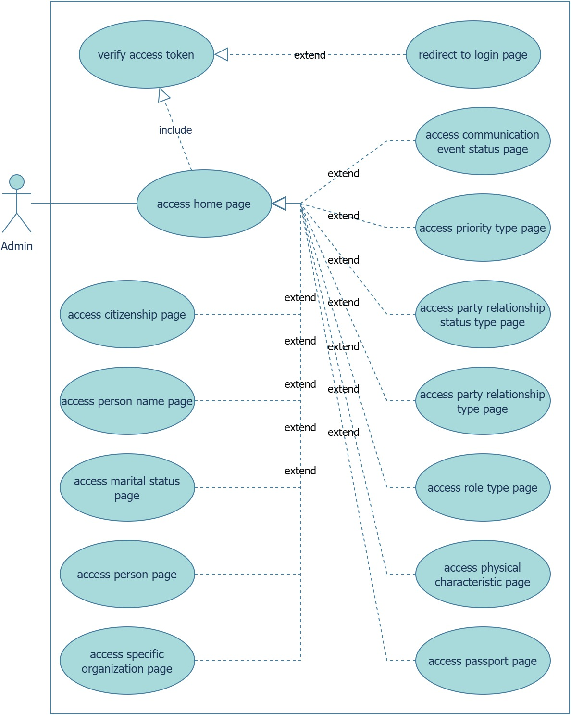

จากรูปคือ Use Case Diagram Home Page 2

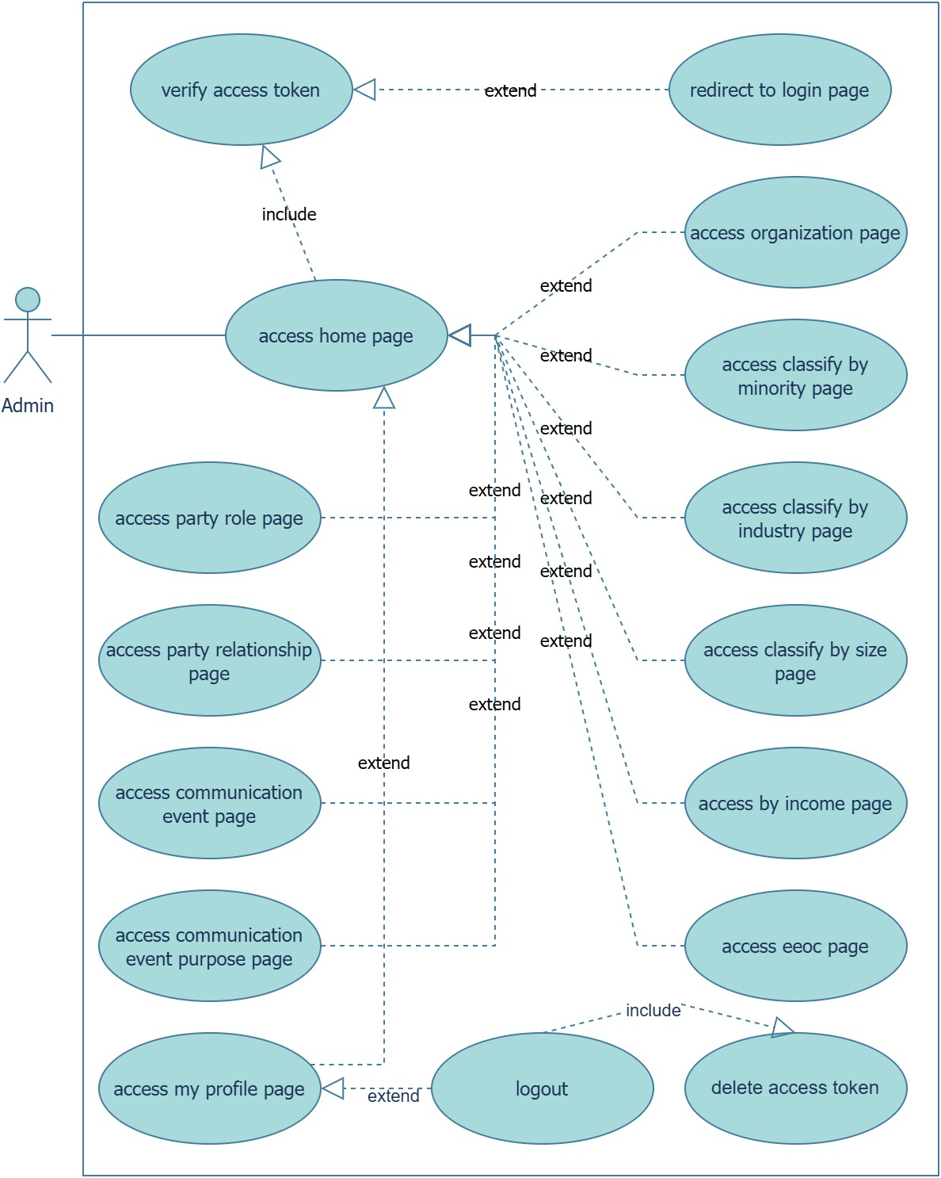

จากรูปคือ Use Case Diagram Home Page 3